**АРТИКУЛЯЦИОННАЯ ГИМНАСТИКА**

**ЗВУКИ Р, Рь**

**«УЛЫБ**

**КА**

**»**

Улыбнуться, показать сомкнутые зубки

. Удерживать губы в таком

положении до счета 5

-

10

. Затем вернуть губы в исходное положение.

Повторить 3

-

4

раза.

**«**

**БЛИНЧИК**

**»**

Улыбнуться, приоткрыть рот, положить широкий передний край

языка на нижнюю губу. Удерживать его в таком положении под счет

от одного до пяти

—

десяти.

Следить, чтобы кончик языка не загибался.

**«**

**ВКУСНОЕ ВАРЕНЬЕ**

**»**

Рот

открыт. Губы в улыбке. Широким передник краем языка облизать

верхнюю губу, делая движения языком сверху вниз, затем втянуть язык в

рот, к центру нёба.

*Следить, чтобы язык не сужался, при втягивании его боковые края*

*скользили по коренным зубам, а кончик яз*

*ыка был поднят. Губы не*

*натягиваются на зубы, нижняя челюсть не «подсаживает» язык вверх*

*-*

*она должна быть неподвижной.*

**«ЧАШЕЧКА»**

Улыбнуться, открыть рот, положить широкий язык на нижнюю губу,

боковые края языка загнуть в форме чашечки.

Удерживать на счет до

пяти. Нижняя губа не должна обтягивать нижние зубы.

«

**ИНДЮК»**

Рот открыт. Губы в улыбке. Производить широким передним

краем языка движения по верхней губе вперед

-

назад, стараясь не

отрывать язык от губы, кончик слегка загнуть, как бы поглаживать губу.

Сначала производить медленные движения, потом убыстрять темп и

доб

авить голос, пока не послышатся звуки бл

-

бл.

*Следить, чтобы язык не сужался (язык должен облизывать верхнюю*

*губу, а не выдвигаться вперед), чтобы верхняя губа не натягивалась на*

*зубы, нижняя челюсть не двигалась.*

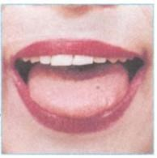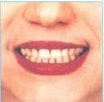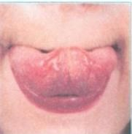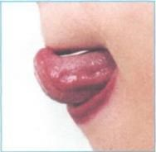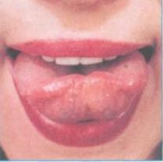

«

**ЛОШАДКА»**

Рот открыт.

Губы в улыбке. Широкий лопатообразный прижат к нёбу (язык

присасывается) и со щелчком оторвать.

*Следить, чтобы губы были в улыбке, нижняя челюсть не подсаживала*

*язык вверх.*

**«ГРИБОК»**

Рот открыт. Губы в улыбке. Прижать широкий язык всей

плоскостью к нёбу

5

язык присасывается) и удержать в таком положении под счет от 1 до

(

-

10

. язык

будет напоминать тонкую шляпку грибка, а растянутая подъязычная уздечка

-

его ножку.

*Следить, чтобы боковые края языка были одинаково плотно прижаты к нёбу (ни*

*одно половина не*

*должна провисать), чтобы губы не натягивались на зубы. При повторении упражнения рот надо*

*открывать шире.*

**«**

**ДЯТЕЛ»**

Рот широко открыт и слегка растянут в улыбке, язычок в форме «чашечки» поднят вверх:

боковые края языка приж

аты к верхним коренным зубкам, а передний край языка поднят за

верхние передние зубы к альвеолам. Ребёнок говорит с придыханием Д

-

Д

-

Д или Т

-

Т

-

Т. Язык «прыгает на бугорках».

*Следить, чтобы работал только кончик языка, а сам язык не прыгал.*

**«КОМАРИК»**

Улыбнуться, открыть широко рот, поднять язык вверх и упереть его в

бугорки за верхними зубами. Пытаться произнести «дзззз», но не

отрывисто, а протяжно, в течение 10

-

15

секунд. Помнить, что комар

злой, поэтому нажимать языком на бугорки энергично

.

**«**

**МОТОРЧИК**

**»**

Выполняя упражнение “Дятел”, проводить прямым указательным пальцем под языком справа

–

налево (взбалтывать язычок).

*Следить, чтобы язык был напряженным, боковые*

*края языка прижимались к верхним коренным*

*зубам, по середине языка дует сильный ветерок.*

**«ФОКУС»**

Улыбнуться, приоткрыть рот, положить широкий передний край языка на верхнюю губу так,

чтобы боковые края его были прижаты, а посередине язы

ка был желобок, и сдуть ватку,

положенную на кончик носа. Воздух при этом должен идти посередине языка, тогда ватка

полетит вверх.

Внимание!

1

. Следить, чтобы нижняя челюсть была неподвижной.

. Боковые края языка должны быть прижаты к верхней губе; посер

2

едине образуется щель, в

которую идет воздушная струя. Если это не получается, можно слегка придержать язык.

3

. Нижняя губа не должна подворачиваться и натягиваться на нижние зубы.

